

**Estudios Profesionales para Ejecutivos**

**FUNDAMENTOS DE PROGRAMACION (IS209)**

1. Ingresar a <https://www.oracle.com/java/technologies/javase-downloads.html>
2. Seleccionar “JDK Download”

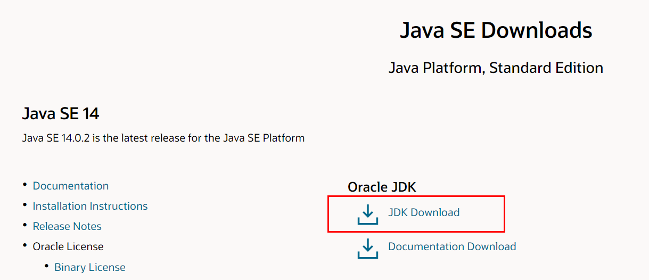

1. Seleccionar la versión según el sistema operativo donde se instalará. Para el ejemplo de la imagen, se instalará en Windows 10 de 64 bits.

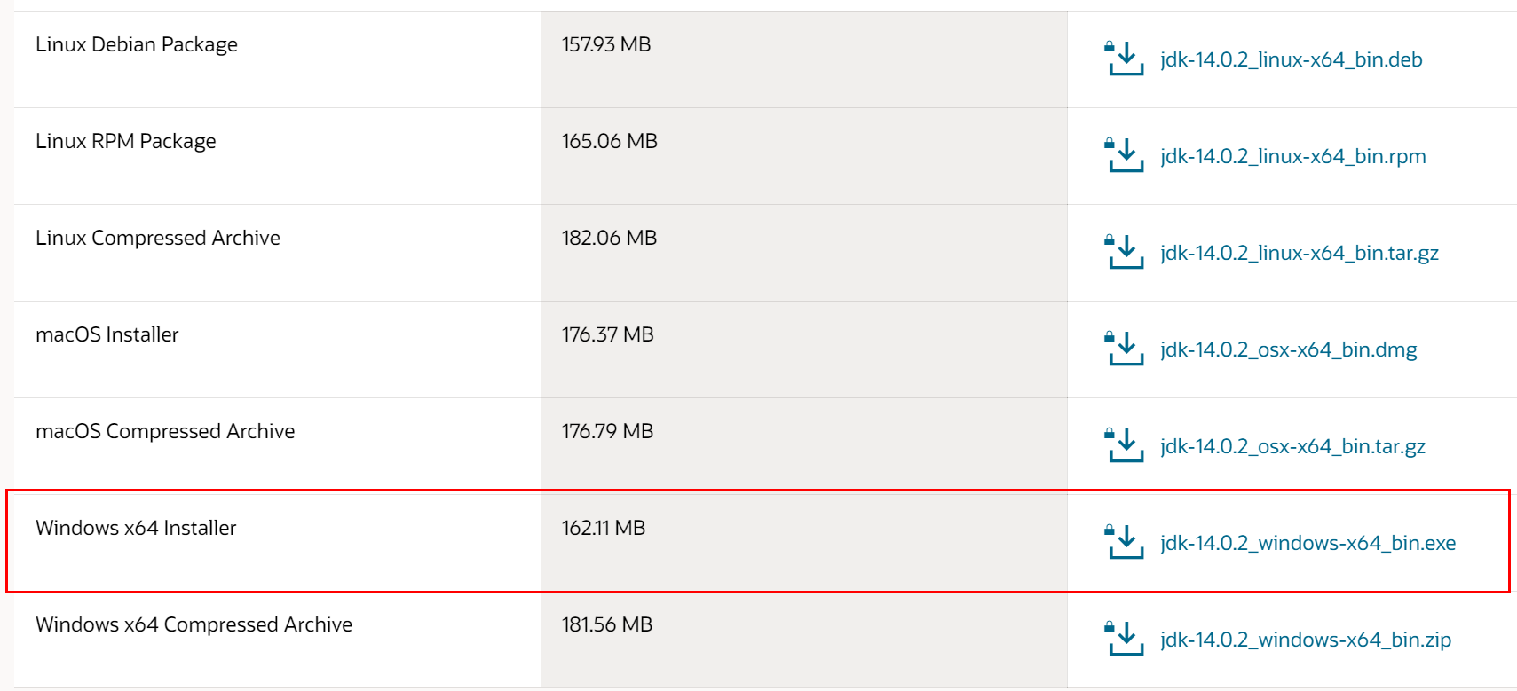

1. Aceptar los términos y dar clic en el botón de “Download jdk…….”

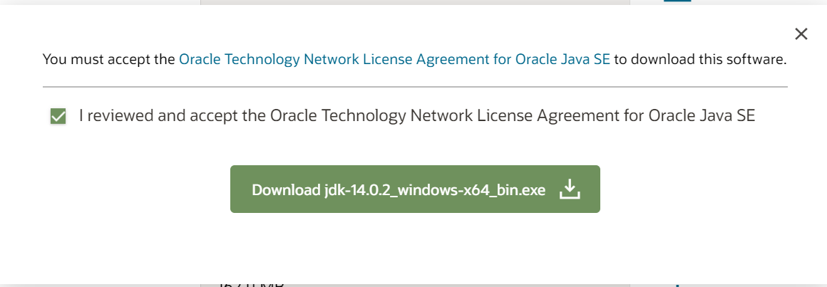

1. Seleccionar el archivo que se descargó, luego hacer clic derecho al mouse y seleccionar “Ejecutar como administrador”

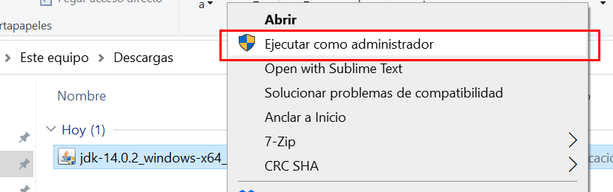

1. A continuación, emergerán pantallas del proceso de instalación. Aceptamos dándole SI y NEXT (siguiente) donde corresponda.

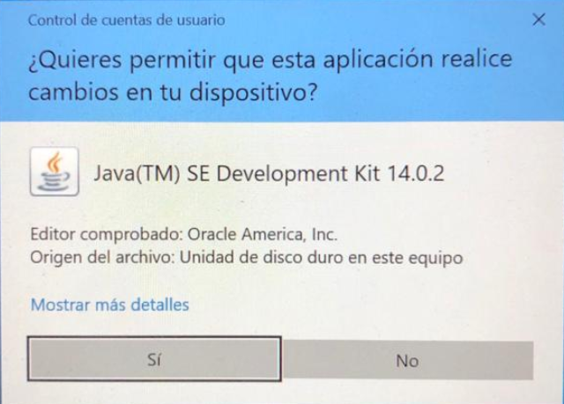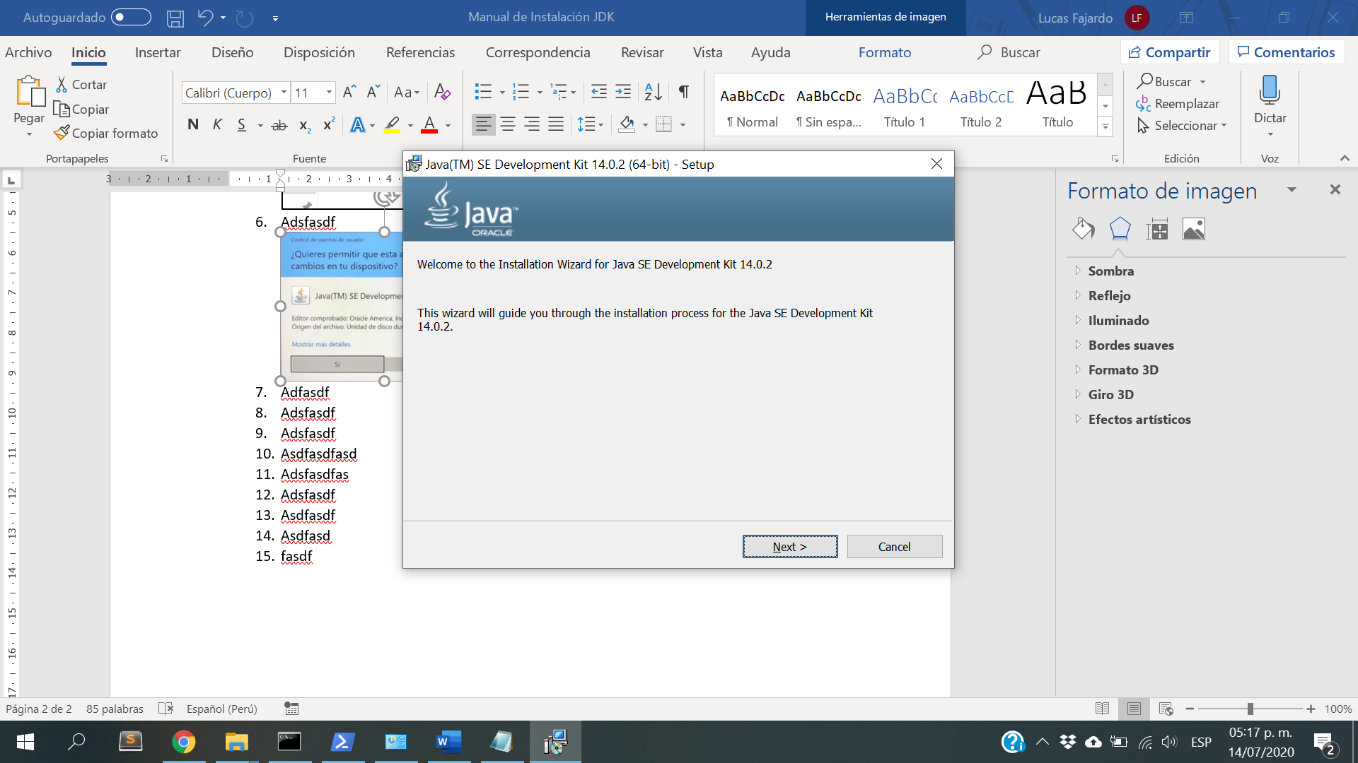

1. Para este caso se instalará en la ruta “**C:\Program Files\Java\jdk-14.0.2**”. Conocer esta información es muy importante para configurar el JDK en posteriores pasos. Luego seleccionar “Next”

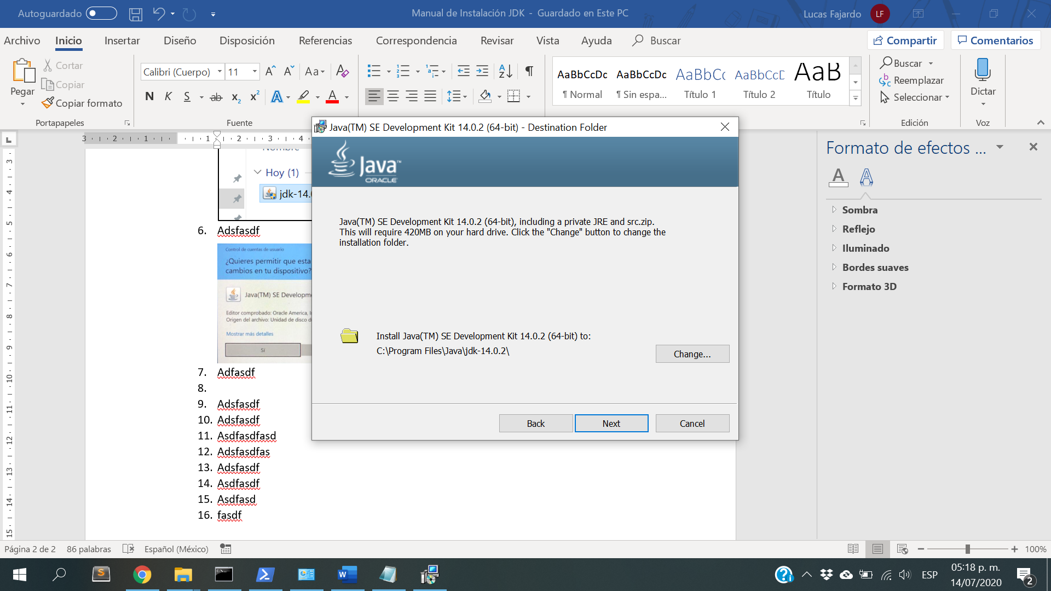

1. Finalmente seleccionar “Close” para finalizar el proceso de instalación.

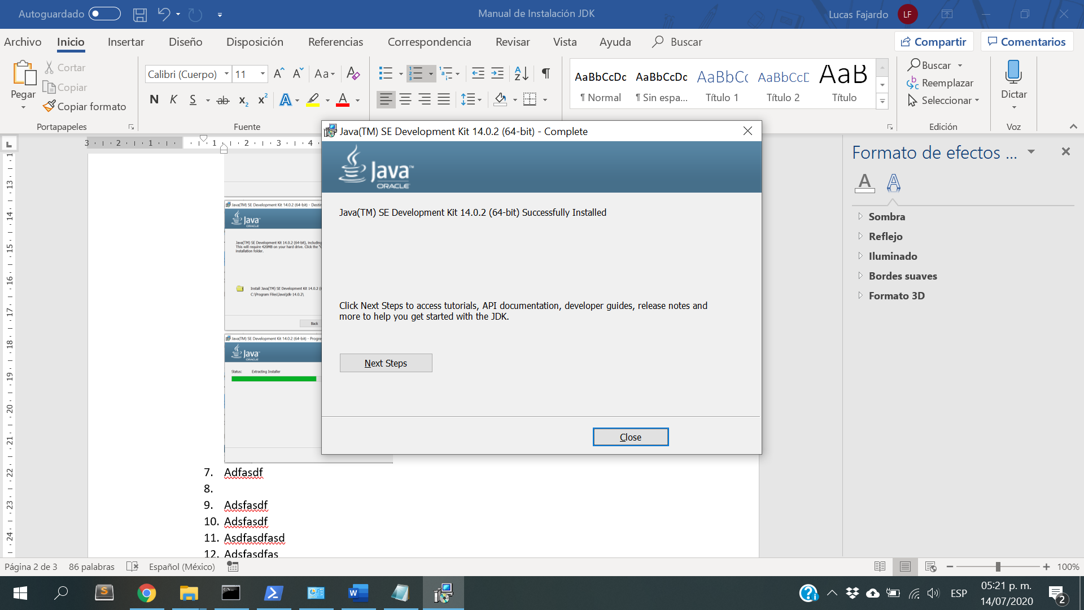

1. Ahora se debe configurar la variable de entorno. Para ello, seleccionar clic derecho en “Este equipo” y luego “Propiedades”

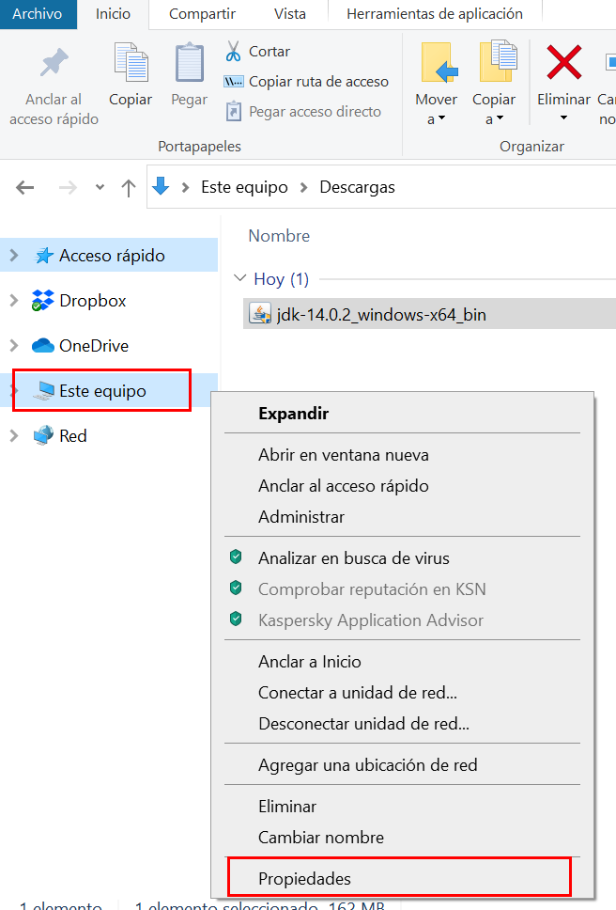

1. Seleccionar “Configuración avanzada del sistema”

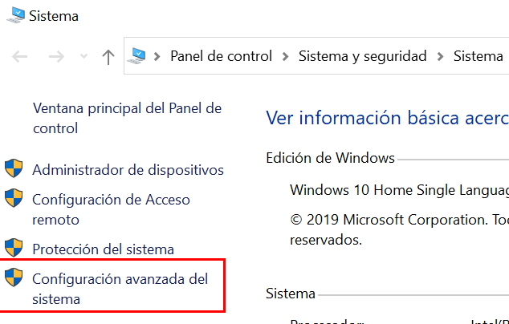

1. Seleccionar “Variables de entorno”

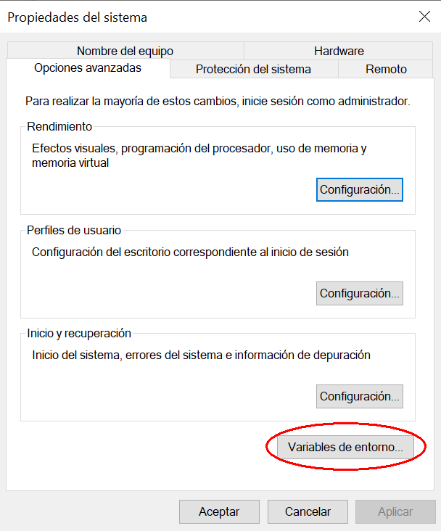

1. Seleccionar la variable Path y luego seleccionar “Editar”

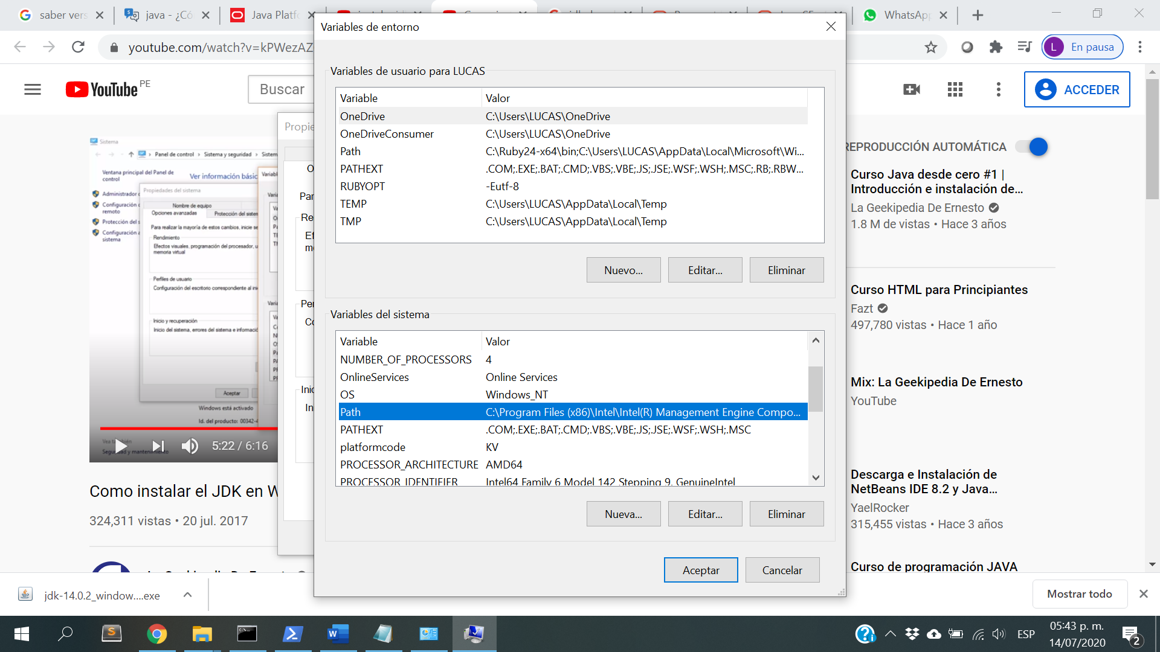

1. Seleccionar “Nuevo” e ingresar la ruta del **paso 7** y agregar la carpeta “bin”. Para el ejemplo la ruta final sería: “C:\Program Files\Java\jdk-14.0.2\bin”. Luego damos “Aceptar” a todas las pantallas que han emergido.

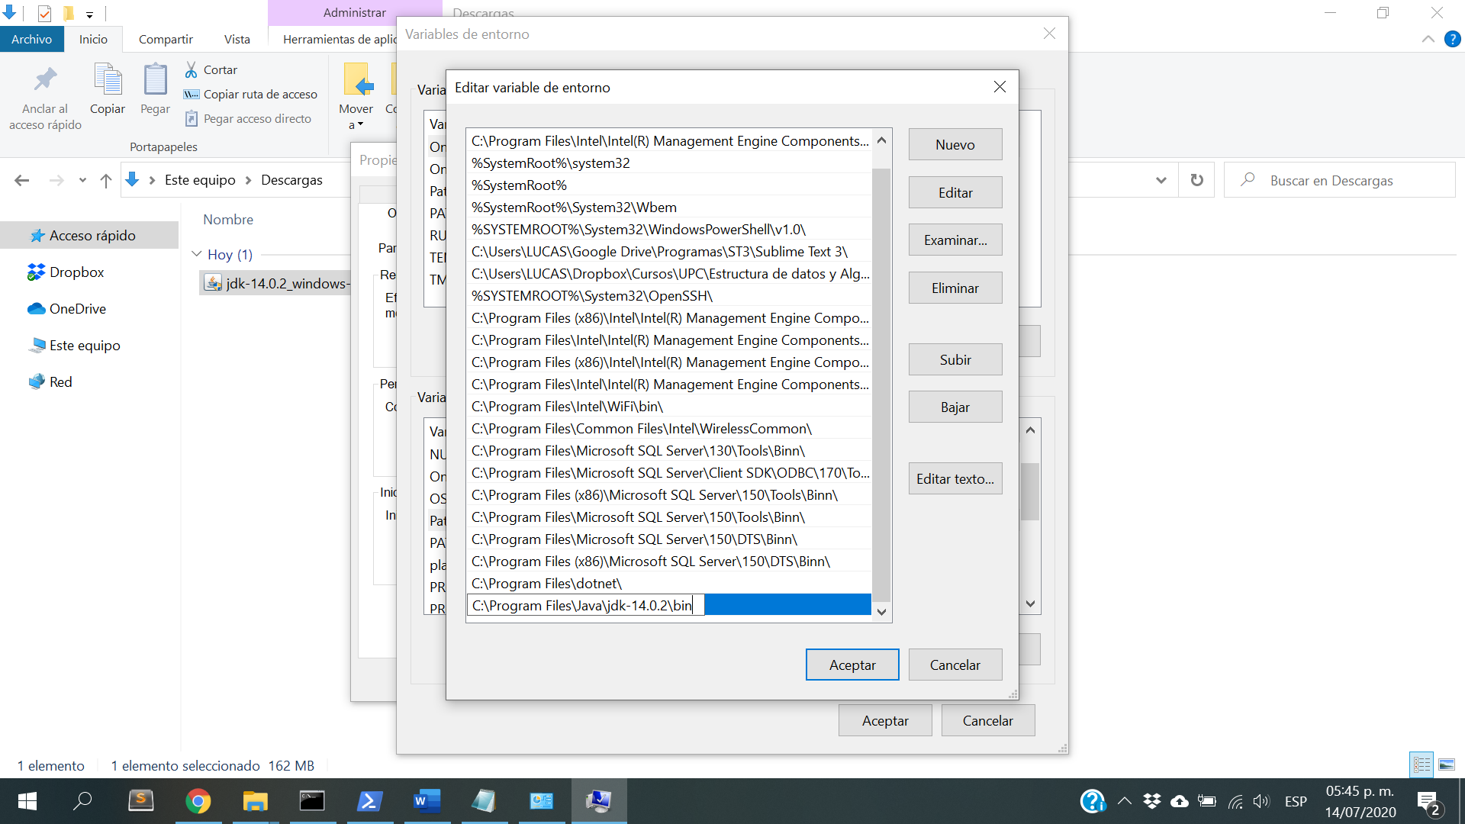

1. Para verificar la instalación del JDK ingresar al Símbolo del Sistema ejecutando el comando CMD

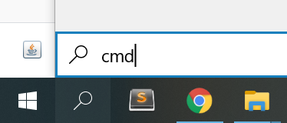

1. Ingresar el comando “java -version” y debe salir el resultado de la pantalla. Con eso verificamos la correcta instalación del JDK.

